ĐÀI KTTV KHU VỰC  ĐỒNG BẰNG VÀ TRUNG DU BẮC BỘ  ĐÀI KTTV THÀNH PHỐ HẢI PHÒNG | CỘNG HÒA XÃ HỘI CHỦ NGHĨA VIỆT NAM  Độc lập - Tự do - Hạnh phúc
Số: XTND-75/11h00/HPHO | Hải Phòng, ngày 05 tháng 9 năm 2024

TIN BÃO KHẨN CẤP
(Cơn bão số 03)

- Hiện trạng bão
Sáng nay (05/9), bão số 03 tiếp tục mạnh lên, đạt cấp siêu bão.
Hồi 10 giờ, vị trí tâm bão ở vào khoảng 19,1 độ Vĩ Bắc; 115,5 độ Kinh Đông, trên vùng biển phía Bắc khu vực Bắc Biển Đông, cách đảo Hải Nam (Trung Quốc) khoảng 490km về phía Đông. Sức gió mạnh nhất vùng gần tâm bão mạnh cấp 16 (184-201km/h), giật trên cấp 17, di chuyển theo hướng Tây, tốc độ khoảng 10km/h.
2. Dự báo diễn biến bão (trong 24 đến 72 giờ tới)
Thời điểm dự báo | Hướng, tốc độ | Vị trí | Cường độ | Vùng nguy hiểm | Cấp độ rủi ro thiên tai (Khu vực chịu ảnh hưởng)
10h/06/9 | Tây Tây Bắc,  10-15km/h | 19,8N-112,2E; cách đảo Hải Nam (Trung Quốc) khoảng 120km về phía Đông, cách Quảng Ninh khoảng 550km về phía Đông Đông Nam | Cấp 16, giật trên cấp 17 | Phía Bắc vĩ tuyến 16,0N; kinh tuyến 109,5E – 119,0E | Cấp 4: phía Bắc của khu vực Bắc Biển Đông
10h/07/9 | Tây Tây Bắc,  15-20km/h và suy yếu dần | 20,7N-108,3E; trên khu vực Bắc vịnh Bắc Bộ, cách Quảng Ninh khoảng 120km về phía Đông Đông Nam | Cấp 13, giật cấp 16 | Phía Bắc vĩ tuyến 16,0N; phía Tây kinh tuyến 116,0E | Cấp 4: phía Đông của khu vực Bắc vịnh Bắc Bộ  Cấp 3: phía Tây của khu vực Bắc vịnh Bắc Bộ và phía Nam vịnh Bắc Bộ
10h/08/9 | Tây Tây Bắc,  khoảng 20km/h và suy yếu dần thành vùng áp thấp | 22,0N-103,8E; trên khu vực phía Tây Bắc Bộ | < cấp 6 | Phía Bắc vĩ tuyến 17,0N; Phía Tây kinh tuyến 112,0E | Cấp 3: vịnh Bắc Bộ
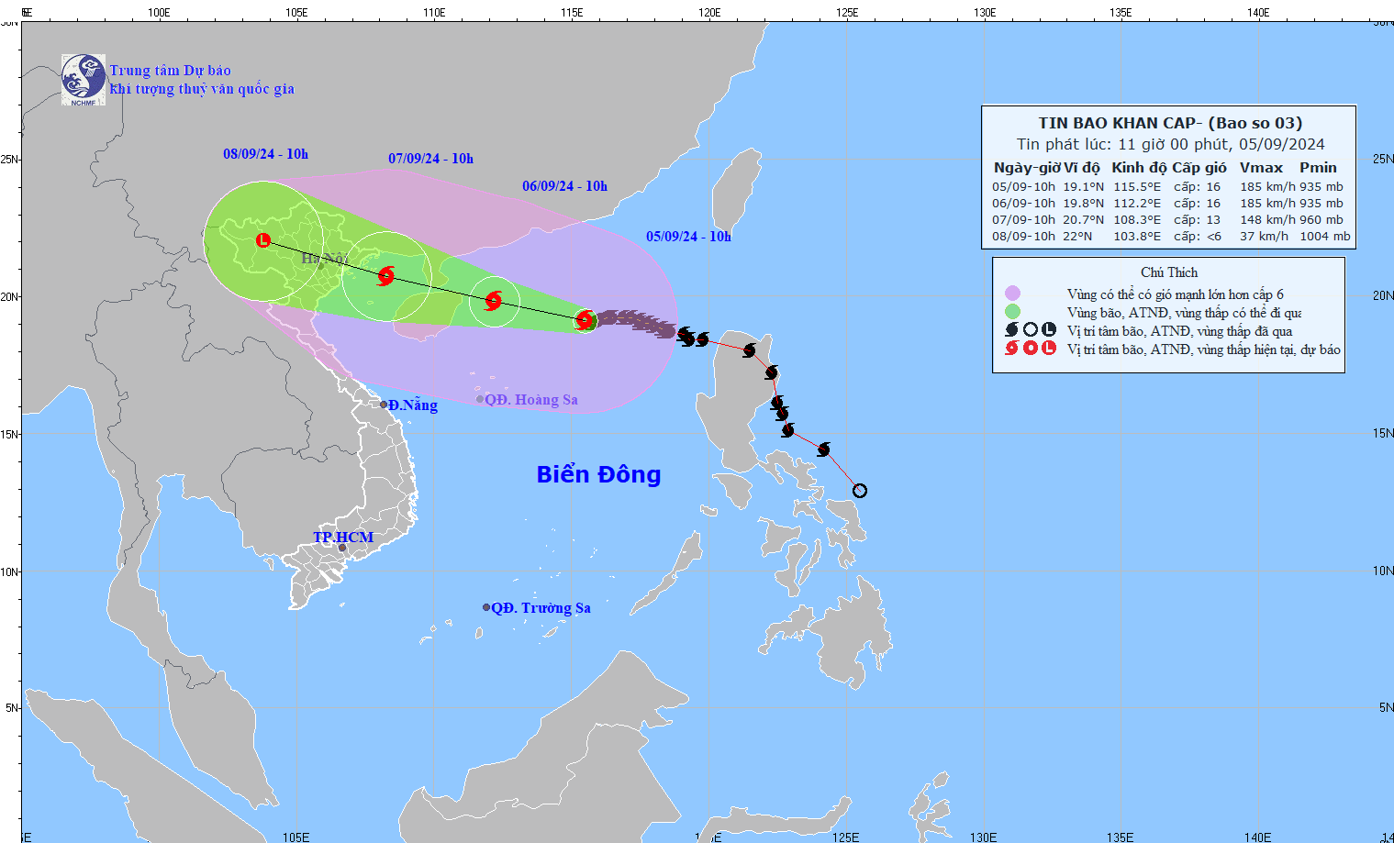
Hình 1. Bản đồ dự báo quỹ đạo và cường độ bão số 3 phát lúc 11h00 ngày 05/9/2024
- Dự báo tác động của bão
Gió mạnh
Trên biển:
- Khu vực Bắc Biển Đông có gió mạnh cấp 11-14, vùng gần tâm bão đi qua cấp 15-16, giật trên cấp 17; biển động dữ dội.
- Từ chiều ngày 06/9, vùng biển phía Đông của vịnh Bắc Bộ (bao gồm huyện đảo Bạch Long Vỹ) có gió mạnh dần lên cấp 6-7. Từ đêm 06/9, khu vực vịnh Bắc Bộ (bao gồm huyện đảo Bạch Long Vỹ) gió mạnh dần lên cấp 8-9, sau tăng lên cấp 10-12, vùng gần tâm bão đi qua cấp 13-14, giật cấp 17; biển động dữ dội.
- Từ gần sáng ngày 07/9, 9 vùng biển Hải Phòng (bao gồm cả khu vực Cát Hải, Hòn Dấu) có gió mạnh dần lên cấp 6-7, sau tăng lên cấp 8-9, vùng gần tâm bão cấp 10-12, giật cấp 14.
Trên đất liền:
- Từ sáng ngày 07/9 khu vực đất liền Hải Phòng có gió mạnh cấp 6-8, giật cấp 9-11.
Dự báo tác động của gió mạnh:
Trên biển: Toàn bộ tàu thuyền, khu neo đậu, khu nuôi trồng thủy sản, đê kè biển và các hoạt động khác tại các vùng biển trên đều có nguy cơ rất cao chịu tác động của gió mạnh, sóng lớn.
Trên đất liền: Gió mạnh có thể gây tốc mái, hư hại nhà cửa, làm gãy đổ cây cối, ảnh hưởng đến sản xuất nông nghiệp và cơ sở hạ tầng.
Cấp độ rủi ro thiên tai do bão: Cấp 3.
Nước dâng, sóng lớn
Sóng biển:
- Khu vực Bắc Biển Đông có sóng biển cao 7,0-9,0m, vùng gần tâm bão 10,0-12,0m. Biển động dữ dội.
- Từ chiều 06/9, khu vực vịnh Bắc Bộ (bao gồm huyện đảo Bạch Long Vỹ) sóng cao 2,0-4,0m, sau tăng lên 3,0-5,0m, vùng gần tâm bão đi qua 6,0-8,0m.
- Từ gần sáng ngày 07/9, vùng biển ven bờ Hải Phòng sóng cao 2,0-3,0m, sau tăng lên 2,0-4,0m, vùng gần tâm bão 3,0-5,0m.
Nước dâng do bão, nguy cơ ngập lụt vùng ven biển:
Ven biển Hải Phòng cần đề phòng nước dâng do bão cao từ 0,5-1,8m (vào chiều và đêm ngày 7/9) và nước rút do bão cao từ 0,5-1,0m (vào sáng ngày 7/9).
Các khu vực neo đậu tầu thuyền, khu nuôi trồng thuỷ sản, các tuyến đê, kè biển trong vùng nguy hiểm nói trên đều có khả năng chịu tác động của gió mạnh, sóng lớn và nước dâng/rút do bão.
Mưa lớn:
Khoảng từ đêm 06 đến ngày 09/9 khu vực Hải Phòng có mưa to đến rất to và dông: Lượng mưa tại các quận/huyện: Lê Chân, Hồng Bàng, Ngô Quyền, An Lão, An Dương, Kiến An, Kiến Thụy, Tiên Lãng, Vĩnh Bảo, Thủy Nguyên và Hải An từ 150 - 250mm, có nơi trên 250mm. Các quận/huyện Dương Kinh, Đồ Sơn, huyện đảo Cát Hải và Bạch Long Vĩ từ: 200 - 350mm, có nơi trên 350mm.
Dự báo tác động của mưa lớn:
Khu vực có địa hình dốc có nguy cơ xảy ra trượt lở đất.
Làm giảm tầm nhìn khi lái xe, gây ra trơn trượt và tai nạn giao thông; có thể làm quá tải hệ thống thoát nước đô thị, gây ra ngập úng trong các khu dân cư, ách tắc giao thông do ngập úng đường.
Có thể gây ngập úng cây trồng, làm đất trở nên bão hòa nước, hoặc làm cây bị đổ gây thiệt hại cho mùa màng. Mưa lớn có thể kèm theo các hiện tượng dông, lốc, sét và gió giật mạnh làm gãy đổ cây cối, hư hại nhà cửa, các công trình giao thông và cơ sở hạ tầng.
Cấp độ rủi ro thiên tai do mưa lớn: Cấp 1.
Bản tin tiếp theo được phát lúc 14h00 ngày 05/9.
Tin phát lúc: 11h00
Dự báo viên: Nguyễn Thị Ngà | PHÓ GIÁM ĐỐC    Nguyễn Hồng Sinh

